- 历届全国初中应用物理知识竞赛试题分类汇编—光的折射
一、选择题
（91年第一届）5．图(a)和(b)是于小红的两张清晰的照片底片。拍摄这两张照片相机镜头的焦距相同。下列说法中正确的是 ( )
A．拍摄(a)时，相机与人的距离比拍（b)时大。
B．拍摄(a)时，胶片与镜头的距离比拍(b)时大。
C．拍摄(a)时所用相机镜头的直径比较大。
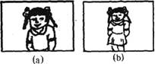
答案：B
（92第二届）8．图4中画的是王小刚同学的眼镜，从眼镜判断，他的眼睛
A．是远视眼 B．是近视眼 C．视力正常，眼镜是太阳镜
D．一只眼视力基本正常，另一只是近视眼。
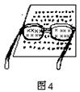
答案：A
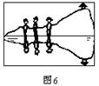
（92第二届）10．图是一张在湖边拍摄的照片。因为湖水平静，岸上景物与湖中倒影在照片上十分相似，下列几种方法中哪一种不能用来正确区分真实景物与它在湖中的倒影？
A．倒影比真实景物略暗一些
B．倒影比真实景物的清晰度略差一些
C．倒影中人物排列的左右位置与拍照时的真实位置正好相反
D．倒影中人物的身高比真实人物略大一些。
答案：D
（93第三届）10．一种手电筒上所有的聚光小电珠如图2所示，其前端相当于一个玻璃制成的凸透镜，灯丝（可看作一个点光源）发出的光通过它出射时，出射光束（图中实线所示）比无此透镜时的光束（图中虚线所示）要窄，即它可减小光束的发散，有聚光功能。在这种小电珠中，灯丝应位于
A．凸透镜的焦点以内 B．凸透镜的一倍焦距和两倍焦距之间
C．凸透镜的焦点处 D．凸透镜的两倍焦距处
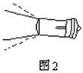
答案：A
（94第四届复）7．为了防盗，在门上装上一个“猫眼”，使屋内的人能看清屋外的人是一个正立缩小的像，屋外面的人却看不清屋内的人，则“猫眼”应该是： [ ]
A．凸镜 B．凹镜 C．凹透镜 D．凸透镜
答案：C
（96第六届）8．测绘人员绘制地图时常常需要从飞机上拍摄地面的照片。若使用的相机镜头焦距为50毫米，则底片与镜头距离应该在
A．100毫米以外。 B．50毫米以内。 C．恰为50毫米。 D．略大于50毫米。
答案：D
（97第七届）10．若用照相机的镜头作为透镜做透镜成像实验，那么下述现象中不可能出现的是： [ ]
A．看到物体倒立的、缩小的像 B．看到物体正立的、放大的像
C．看到物体倒立的、放大的像 D．看到物体正立的、缩小的像
答案：D
（97第七届复）9．放映幻灯时，为了在屏幕上得到更大的像，那么应采取的措施是： [ ]
A．幻灯机离屏幕远一些，镜头与幻灯片的距离调小一些
B．幻灯机离屏幕远一些，镜头与幻灯片的距离调大一些
C．幻灯机离屏幕近一些，镜头与幻灯片的距离调大一些
D．幻灯机离屏幕近一些，镜头与幻灯片的距离调小一些
答案：A
（98第八届）11．老奶奶用放大镜看报时，为了看到更大的清晰的像，她常常这样做： [ ]
A．报与放大镜不动，眼睛离报远些 B．报与眼睛不动，放大镜离报远一些；
C．报与放大镜不动，眼睛离报近一些 D．报与眼睛不动，放大镜离报近一些。
答案：B
（99第九届）9．小明在光具座上做“研究凸透镜成像”的实验。当光屏、透镜及烛焰的相对位置如图所示时，恰能在光屏上得到一个清晰的像。由此判断，他所用凸透镜的焦距：
A．一定大于20厘米； C．一定在10厘米到16厘米之间；
B．一定小于8厘米； D．一定在8厘米到10厘米之间。
答案：D
（99第九届复）4．图1中画出了光线通过透镜(图中未画出)的情形．其中凸透镜是 （ )
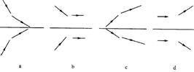
A．a B．b和d C．c D．a、b、c、d都是凸透镜
答案：C
2000第十届）6. 将筷子竖直插入装水的玻璃杯内，从俯视图中的P点沿水平方向看到的应该是下面哪个图中的情形？
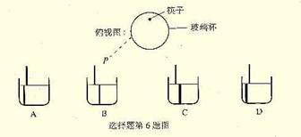
答案：D
（2000第十届）6. 李东同学在桌面上的近视眼镜上看到自己身后同一个窗户的两个像，如上图。这两个像是 像（填“实”、“虚”），是 面镜（填“平”、“凸”、“凹”）所成的像。其中较大的像是镜片上离李东较 的玻璃面（填“近”、“远”）所成的。
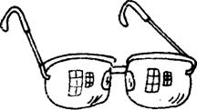
答案：虚，凸，近
（01第十一届）2.．秋高气爽的夜里，当我仰望天空时会觉得星光闪烁不定，这主要是因为：（ ）
A．星星在运动 B．地球在绕太阳公转 C．地球在自转
D．大气的密度分布不稳定，星光经过大气层后，折射光的方向随大气密度的变化而变化
答案：D
（01第十一届）7．小明拿着一个直径比较大的放大镜伸直执行手臂观看远处的物体，可以看到物体的像，下面说法中正确的是：（ ）
A．射入眼中的光一定是由像发出的 B．像一定是虚像 C．像一定是倒立的 D．像一定是放大的
答案：C
（02第十二届）3．如图1，纸筒A的一端蒙了一层半透明纸，纸筒B的一端嵌了一个凸透镜，两纸筒套在一起组成了一个模型照相机。为了在A端得到清晰的像，要调整A、B间的距离，这时（ ）
A．眼睛应对着B端向筒内观察，看看像是否清楚
B．如果看近处的景物时像很清楚，再看远处的景物时就应该把B向外拉，增加A、B间的距离
C．应把A端朝着明亮的室外，B筒朝着较暗的室内，否则看不清楚
D．应把B端朝着明亮的室外，A筒朝着较暗的室内，否则看不清楚
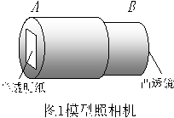
答案：D
（02第十二届）4．小明在听讲座时，想把银幕上用投影仪投影的彩色幻灯片图像用照相机拍摄下来。由于会场比较暗，他使用了闪光灯。这样拍出来的照片（ ）
A．反而看不清投影到银幕上的图像，倒是把银幕上的一些污渍拍出来了
B．色彩鲜艳，比不用闪光灯清楚多了
C．色彩被“闪”掉了，拍到的仅有黑色的字和线条
D．与不用闪光灯时效果一样，因为拍摄的是银幕上的像，而不是实际的景物
答案：A
（03第十三届）1．许多照相机镜头到胶片的距离是可调的。某次拍摄前摄影师已经把相机“调焦”，使被摄者在胶片上形成了清晰的像。如果在拍摄前被摄者移动了位置，他和摄影者的距离变大，为使他在胶片上仍然形成清晰的像，镜头与底片的距离应该 [ ]
A.变小 B.变大 C.先变小后变大 D.先变大后变小
答案：A
（04第十四届）3．在儿童乐园，摄影师给卡通人照相，在对焦时，发现毛玻璃上卡通人像的位置如图1甲所示。为了使毛玻璃上卡通人像的位置如图1乙所示，摄影师应当将镜头适当地
A．向下并且向左移 B．向下并且向右移 C．向上并且向左移 D．向上并且向右移
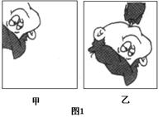
答案：B
（05第十五届）3．用可变焦的光学照相机可以把远处的景物“拉近”进行拍摄，就是说，虽然被拍摄的景物与照相机镜头之间的距离基本不变，但仍可以使底片上所成的像变大。关于这个过程，下列说法中正确的是[ ]
A．焦距变大，像距也变大 B．焦距变小，像距也变小
C．焦距变大，像距变小 D．焦距变小，像距变大
答案：A
（06第十六届）3．用普通照相机拍照时，要按被照物体距相机镜头的远近进行“调焦”，使用起来不太便捷。有一种“傻瓜”相机，只要把想拍摄的景物全部纳入取景器内，不论远处还是近处的物体，在照片上都比较清晰，从而使拍照的过程变得十分快捷。这种“傻瓜”相机不用“调焦”的奥秘是［ ］
A．采用了长焦距的镜头，使远近不同的物体成像的位置相差不大
B．采用了短焦距的镜头，使远近不同的物体成像的位置相差不大
C．采用了长焦距的镜头，使远近不同的物体成像的位置相同
D．采用了短焦距的镜头，使远近不同的物体成像的位置相同
答案：B
（10第二十届）7．小明在用可变焦的光学照相机（一种镜头焦距大小可根据需要发生改变的光学照相机）给小兰拍了一张半身照之后，保持相机和小兰的位置不变。又给小兰折了一张全身照。关于这个过程对相机的调节，下列说法中正确的是 （ ）
A．焦距变大，像距也变大 B．焦距变小，像距也变小
C．焦距变大，像距变小 D．焦距变小，像距变大
答案：B
二、填空题
（92第二届）5．老师利用投影仪把课前写好的透明胶片投射到屏幕上，得到了清晰的像（图9）。当他再把两块条形磁铁放在投影仪上，在磁铁上面铺好玻璃板，用铁粉演示磁感线的分布时、屏幕上磁感线的像却不清晰，这时应该向______移动投影仪的镜头。
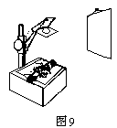
答案：上
（95第五届) 4．现有如下光学器件：a）平面镜；b）凸镜；c）凹镜；d）凸透镜；e）凹透镜。在下列光学仪器或用具中用到了哪种器件？请把相应的字母填入空格。自制潜望镜用______，太阳灶用______，老花镜用______，汽车观后镜用______，近视眼镜用______，耳科医生的额镜用______。
答案：a c d b c c
（95第五届) 9．常用体温计的刻度部分为三棱体，横截面如图，其正面呈圆孤形，这样就可看清体温计内极细的水银柱，以便于读数，这是因为圆孤形玻璃的作用相当于______，使我们能看到水银柱放大后的______像。

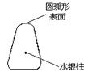
答案：凸透镜 虚
（97第七届）2．生活中梳妆台上的大镜子是______镜，观察细小东西用的放大镜是______镜，道路拐弯处立的是______镜。
答案：平面，凸透，凸面（或凸）
（97第七届）6．做透镜成像的实验时，烛焰的像成在屏的下边缘处。如果不改变烛焰及屏的位置，而打算移动透镜使像移到屏的中央，应将透镜向_______移。
答案：上
（98第八届）5．实验室用的普通温度计的横截面为___________形，而体温计的横截面却为_______形。体温计的横截面做成这样形状的目的是加强玻璃的_______作用。
答案：圆，三角形，放大
（98第八届）6．凹透镜、凸透镜、凹面镜、凸面镜和平面镜，都是常用的光学器材。近视眼镜的镜片是________镜，老花眼镜的镜片是_________镜，教学投影器上的反射镜是______镜。
答案：凹透镜，凸透镜，平面镜
（99第九届）1．小明的爷爷和爸爸都是老花眼，爷爷的老花眼更重一些，小明的妈妈则是近视眼。他们的三付眼镜都放在报纸上，如图。现在爸爸要看书，让小明把眼镜递给他，小明应该拿图________中的那一付。
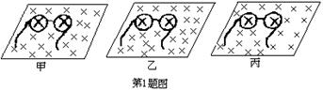
答案：乙
（99第九届）9．有一个写着F字样的胶片放在教学用投影仪上。此时屏幕上刚好形成一个清晰的像。请在屏幕上画出F的像。如果要得到更大的清晰的像，应使投影仪_________（填“远离”或“靠近”）屏幕，并把透镜向__________（填“上”或“下”）移动。
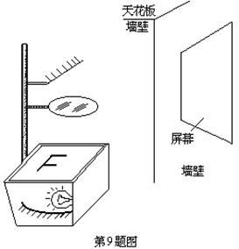
答案：F的像如图。远离，下。像给1分，两个空各给1分。

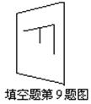
（99第九届复）9．如图是一束光从水中射向空气的光路图．表示光传播方向的箭头以及标识界面的符号都模糊不清，但根据该图还是可以断判出 界面， 是入射光线．
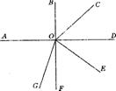
答案：BF；CO
（01第十一届）3．下图是根据广西北海市一家宾馆中所挂钟表的照片绘制的示意图，图中秒针、分针和标有24个数字的转盘都沿顺时针方向转动。根据钟表的示数，这张照片是在北京时间（按24小时制计时）______时______分______秒拍摄的。
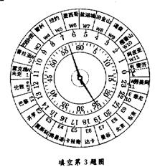
答案：20 24 57
（01第十一届）6．近视眼镜的镜片是一个________透镜，它和眼球中相当于透镜的那部分的综合作用使得这个“照相机”的“镜头”的焦距变________了。
答案：凹 长
（02第十二届）3．（4分）如图3，甲、乙、丙、丁是镜头焦距不同的四架相机，它们所用的底片规格是相同的。分别用它们在同一地点拍摄同一景物。我们可以判定，在图4中，照片_______是用相机甲拍摄的，照片_______是用乙拍摄的，照片________是用丙拍摄的，照片________是用丁拍摄的。
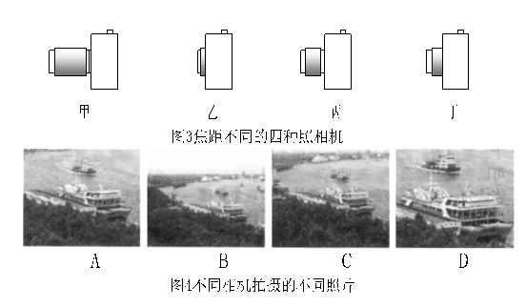
答案：D，B，A，C
（03第十三届）1．(4分) 一种微型手电筒的灯泡做成右图所示的形状，它的前端相当于一个 。 使用这种灯泡可以省去一般手电筒中的—个零件，它是 。
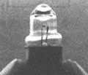
答案：凸透镜 ,反光罩
（05第十五届）2．(3分)小明同学暑假去旅游，在避暑山庄他看到“烟雨楼”在水面上映出了美丽的倒影，这主要是由于光的__________________成像而形成的。小明用照相机记录了这些美景。但是当他从冲洗部取出照片时，发现照片如图3所示，经过仔细辨别，他才确认出________侧是真实景物在水中的倒影。
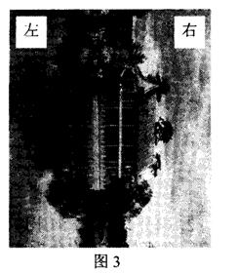
答案：反射 右
（07第十七届）3．当摄影师用一台镜头焦距固定的照相机给全班同学照完毕业像后，接着又要给小明同学照半身像，这时摄影师应该______(填“增大”或“减小”)照相机镜头和小明同学的距离，同时_______(填“增大”或“减小”)镜头到底片的距离。
答案：减小 增大
（09第十九届02. 2008年5 月12日14时28分，我国四川省汉川县发生了里氏8.1级强列地震，为及时了解震区的受灾情况，便于指挥调度，相关部门利用了飞机航拍和卫星遥感技术。飞机航拍只能在白天进行，利用的是地面物体反射的可见光来拍摄。拍摄过程中，地面上的物体在摄像机上成的像，应位于摄像机镜头的一倍焦距至二倍焦跟之间，且更靠近 （选填“一倍焦距”或“二倍焦距”）处；而卫星遥感则可以昼夜不停的工作，因为它不仅可以感知可见光，还可以感知物体发出的 （选填“紫外线”或“红外线”）。
答案：一倍焦距，红外线
三、作图题
（97第七届）三、（6）实验中有时需要将一束粗平行光变成细平行光，这可以利用两块透镜的组合来解决。请在图4的两个方框中各画出一种组合方式（要在图中画清光束粗细的变化），分别写出两块透镜间的距离s跟两块透镜到各自焦点的距离f1、f2的关系。
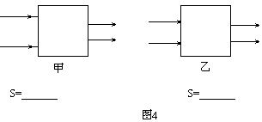
答案：
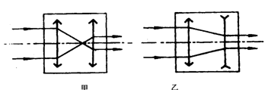S=f₁+f₂ (1分)，s=f₁-f₂(1分)
（０３第十三届Ｂ）四、作图题(6分)：如图9所示，F 1、F2是凸透镜的两个焦点。一个物点发出的光射到凸透镜上发生折射，图中画出了其中的两条折射光线。
(1)用作图法确定像点的位置[用点小圆点表示像点，并标字母Q]；
(2)作出通过右焦点F2的折射光线及对应的入射光线；
(3)用作图法确定物点的位置[用小圆点表示物点，并标字母P]。
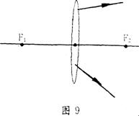
答案：
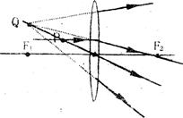
四、实验题
（92第二届）四、问答题（5分）
1．给你一个透镜，怎样用最简单易行的方法判断它是不是凸透镜？
2．说出两种最简便的估测凸透镜焦距的方法。
答案： 1．能使物体成放大像的就是凸透镜。2．方法一：让阳光垂直射到镜面，调节到阳光会聚的光点至最小，测出会聚光点到镜面的距离即为焦距。方法二：当作放大镜来看书。调节到字体的放大虚像至恰好变成模糊为止，测出透镜到字体的距离即为焦距。
（96第六届）三、（5分）老花镜的“度数”等于它的焦距的倒数乘100。请设计一个测老花镜度数的最简单的方法。要求写出所用器材、操作步骤和计算公式。
答案：器材：刻度尺。步骤：
(1)晴天把镜片放在阳光下，使光线与镜片垂直。
(2)调整镜片与地面的距离，使地面上的光点（或光盘）最小，最清晰。
(3)以米为单位用刻度尺测量镜面到地面上光点的距离，用f表示。
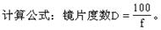
（01第十一届复）四、(20分)教学中常用的投影仪的结构如图4所示，在水平放置的凸透镜的正上方有一与水平成45°角的平面镜，右边竖直放一屏幕．物体的光线经凸透镜和平面镜后，可在屏上成一清晰的像．如图是这一装置的示意图，A"B"是物AB的像．图中BO₁＝30 cm，O₁O₂=20cm，O₂O₃＝90cm．
(1)对凸透镜而言，物距和像距各是多少?
(2)在图中画出物AB的成像光路图．
(3)若将凸透镜向上移动一点，像将向何方移动?
(4)说明螺纹透镜的作用．
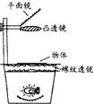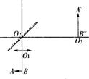
答案：(1)依题意物距为30cm，像距为ll0cm．(5分)(2)作图：如图答3所示．(5分)
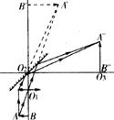
(3)凸透镜向上移，相当于物距增大，则像距必减小，即A'B’下移，则A，，B∥必左移．(5分)
(4)螺纹透镜可对光源发出的光起会聚作用，能扩大聚光面积使成像更清晰．它对光的会聚作用与平凸透镜相同，但却薄得多，轻便得多．(5分)
（05第十五届）５．（6分）果蝇的每只眼睛都是由许多微型的“小眼睛”组成的，所以这种眼睛又称为复眼。图7甲是果蝇眼睛的特写照片，图乙是果蝇眼球局部再次放大的特写照片，图丙是其中一只“小眼睛”的示意图。请你把果蝇的眼睛与人眼相比分析它有哪些优势，为什么？
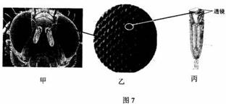

答案：果蝇的眼睛可观察到周围更大的范围空间，对快速运动的物体有较强的观察力，空间立方体感更强，这是因为它的眼睛是由复眼构成的。
（０８第十八届）4．为什么汽车前灯的玻璃灯罩要用有一些横竖条纹的玻璃(如图l0所示)制成?
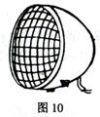
答案：汽车前灯装有横竖条纹的玻璃罩相当于一些小棱镜：灯泡发出的光经反射镜反射后形成近似平行光向前射去．通过灯罩上的这些小棱镜折射后分散到需要的各个方向上，便光柔和地照亮汽车前进的道路、路边的景物及路标和里程碑，从而确保行车安全。同时可以增加玻瑞罩的机械强度．使其更坚实。
五、计算题
（2000第十届复）六、有一种五角棱镜实际上是一个玻璃棱柱，几个平面都经过精密磨光，是一种常用的光学器件，图a是它的横截面图．图中∠A=∠B=∠C=∠D=112．5°，∠E=90°，AB和CD两个平面外侧镀银．
1．如图(a)所示，一束光线PQ垂直射入AE平面，画出它射入棱镜后直至射出的路径，标出在每一个镀银界面上的入射角．
2．如图(b)所示，一束平行光以45°的入射角射向平面镜 M．如果用一个箭头形小纸片“→”挡光，请在磨砂玻璃R上以箭头标出纸片的影．设光源、小纸片的方向和磨砂玻璃的位置都不变(图3c)，用上述五角棱镜代替平面镜，如果也要在磨砂玻璃上得到小纸片的影，应该怎样放置这个棱镜?在图c中作出五角棱镜位置的示意图并以箭头标出磨砂玻璃上的影．
3．如图(d)是一种单镜头反光相机的示意图，镜头L的焦距f满足关系式f<AB+BC+CD<2f．取景时来自镜头的光经过两个小平面镜M、N的反射后在磨砂玻璃R上成像(曝光时小镜M向上弹起，处于水平位置，来自镜头的光在胶片上成像)．试作简图分析，这种取景器的最大缺点是什么，提出解决办法．
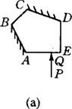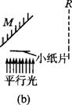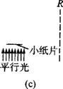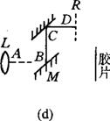
答案：1．见图(a)．2．见图(b)和图(c)
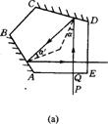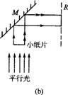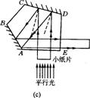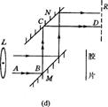
3．图(d)所示相机的最大缺点是：取景器中看到的景物是倒立的．分析如下：相机的镜头相当于一个凸透镜，它使远处物体在胶片上所成的是倒立的实像．经过平面镜M、N的反射，这个像成在了取景器的磨砂玻璃上，仍是倒立的，如图(d)所示．当我们分别用单箭头和双箭头代表光束的两侧，作出两次反射光后，水平射来的光线上侧仍在上侧，所以平面镜M、N的反射并不能改变像的倒正．
如果用一个五角棱镜代替N，如图(e)所示，就可解决这个问题．从图中可以看到，入射光束的上侧经M和五角棱镜射出后到了下侧，所以倒立的像被真倒过来了．
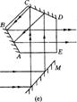
（02第十二届复）三、（14分）摄影胶片的感光能力一定时，要获得正确曝光的底片，镜头的透光面积和曝光时间的组合就应该是一定的。镜头的透光面积由叫做“光圈”的机构控制，通常用22、16、11、8、5.6、4、2.8等数字代表，22就表示此时镜头透光的直径是它的焦距f的，依此类推。曝光时间的长短由叫做“快门”的机构控制，通常用500、250、125、60、30、15等数字代表。500就表示此时曝光的时间是s，依此类推。现在通过试摄已经知道，光圈、速度的最佳曝光组合是11、15，如果为了其他需要而必须选用5.6的光圈，试计算应该选用的快门速度。
答案：先研究光圈由1l改为5．6后，透光面积变为原来的多少，由S=πr²得知：圆面积与半径的平方成正比，修改光圈后的透光面积与原来透光面积之比：S₁/S₂=3．9，因此曝光时间应该改为原来的四分之一，即选用1/60 s。

